PEDIDO DE INFORMAÇÕES nº 131/2018
Tramitado em Sessão
( ) Aprovado
( ) Rejeitado
Assunto: | Requer informações acerca da falta de iluminação pública na Avenida Dr. Romeu Carlos Petrilli, no Distrito do Parque Meia Lua.

CONSIDERANDO as diversas reclamações que recebemos de munícipes que se utilizam da Avenida Dr. Romeu Carlos Petrilli, no Distrito do Parque Meia Lua, referentes à falta de iluminação pública na via, o que gera insegurança e graves riscos de atropelamentos a pedestres e ciclistas;
CONSIDERANDO se tratar de uma via bastante utilizada, principalmente pelos trabalhadores da empresa Sany;
CONSIDERANDO que, na data de 17 de agosto de 2017, foram instalados postes na avenida e, alguns dias depois, foi passada a fiação elétrica, gerando a expectativa de que a iluminação pública seria disponibilizada em breve; e
CONSIDERANDO, por fim, que há anos acompanhamos as dificuldades enfrentadas pelos munícipes naquele local, inclusive os acidentes ocorridos no período noturno pela falta de iluminação pública,
REQUEREMOS à Excelentíssima Senhora Presidente desta Casa, ouvido e aprovado pelo Egrégio Plenário, cumpridas as formalidades regimentais, seja encaminhado ao Senhor Prefeito Municipal de Jacareí o seguinte Pedido de Informações:
- Existe projeto para a instalação de iluminação pública na Avenida Dr. Romeu Carlos Petrilli?
  - Em caso positivo, qual a data prevista?
Anexamos fotos da referida avenida e, ao aguardo de manifestação, subscrevemos.
Sala das Sessões, 22 de agosto de 2018.

VALMIR DO PARQUE MEIA LUA
Vereador - Líder do DC
Vice-Presidente
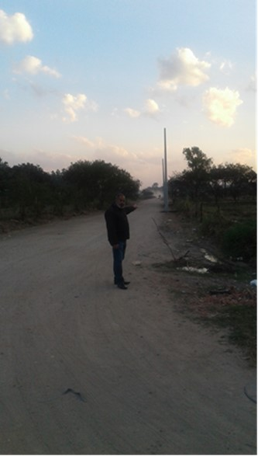 | 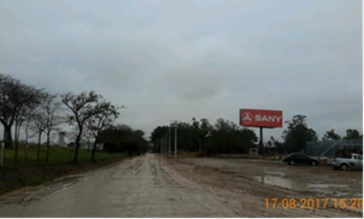
 | 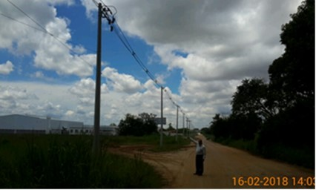

FOTOS: Avenida Dr. Romeu Carlos Petrilli, no Distrito do Parque Meia Lua.

